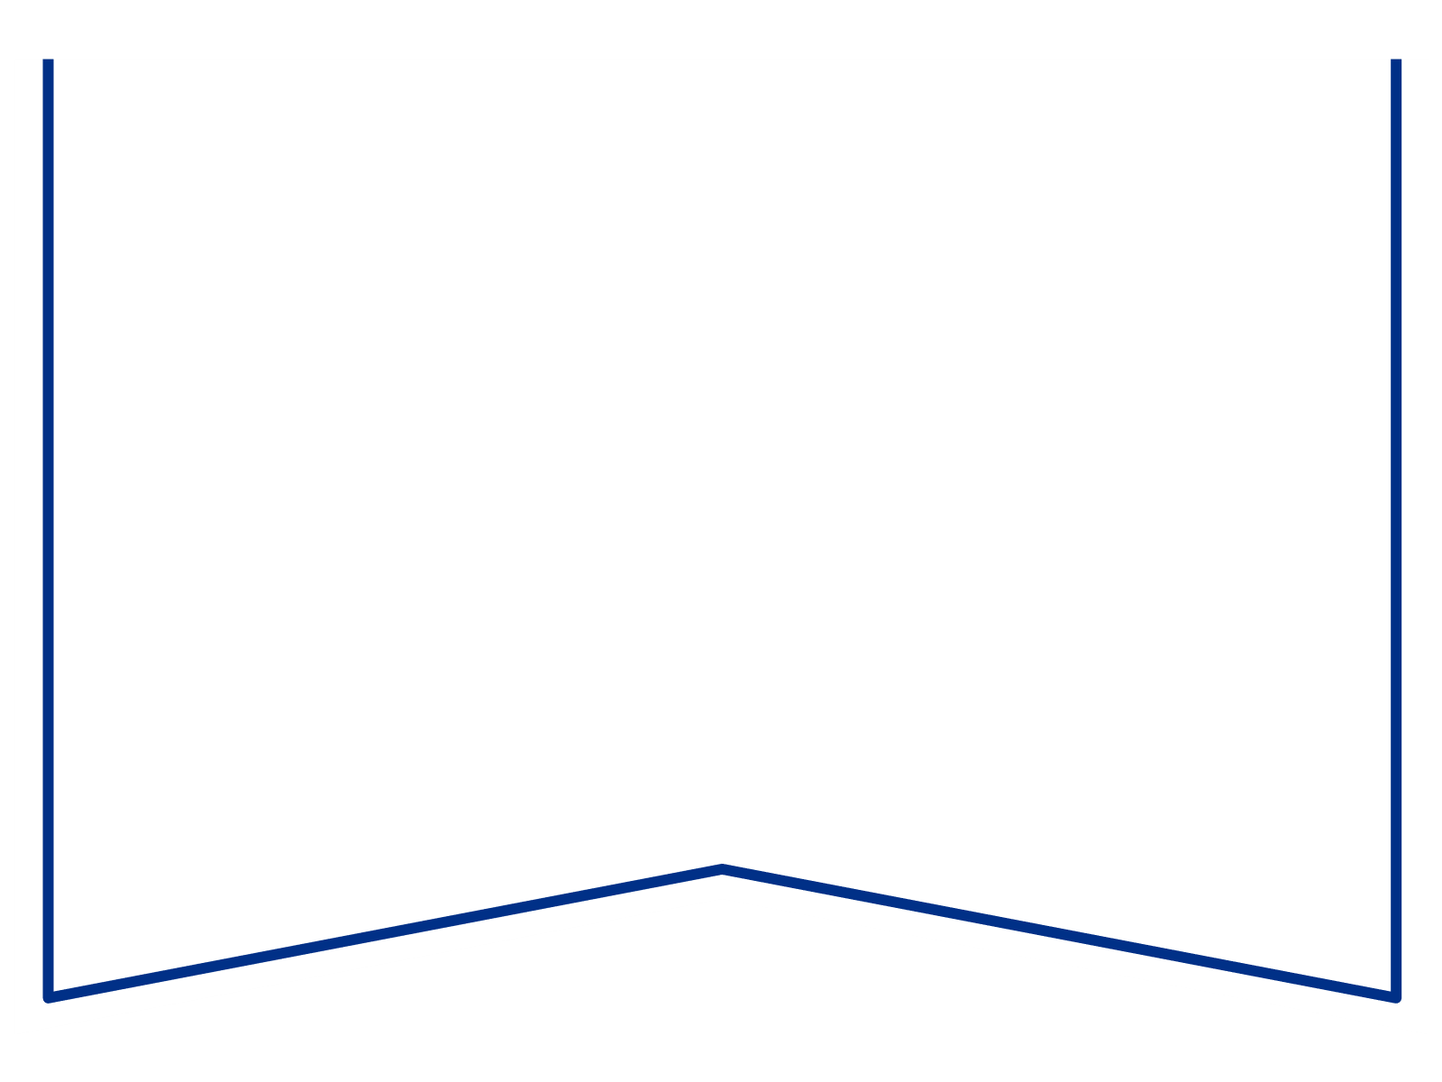

|  |  |  |  |  |
| --- | --- | --- | --- | --- |
| Teie |  | a nr |  |  |
| Meie | 20.11.2024 | a nr | 2-24-11163 |  |

**Maksejõuetuse teenistus**

e-post: [info@konkurentsiamet.ee](mailto:info@konkurentsiamet.ee)

**Ettepanek esitada avaldus pankrotimenetluse läbiviimiseks avaliku uurimisena**

Tartu Maakohtu menetluses tsiviilasjas nr 2-24-11163 on Logistix OÜ (likvideerimisel) (registrikood 14443238) (võlgnik) avaldus pankroti väljakulutamiseks.

Ajutine haldur Margo Normann esitas kohtule aruande, mille kohaselt on võlgnik püsivalt maksejõuetu. Vara koosneb nõuetest erinevate isikute vastu kokku 48 489 eurot, kuid ajutise halduri arvates ei ole nõuded likviidsed ega perspektiivikad, st tegemist võib olla varaga, millel ei ole väärtust. Sissenõutavaks muutunud kohustusi on kokku 71 179 eurot 38 senti. Ajutise halduri arvates on võlgniku maksejõuetus põhjustatud tahtlikult ning võivad esineda alused vara tagasivõitmiseks. Praeguseks ei ole üheselt selge, kas maksejõuetuse põhjuseks võib olla raske juhtimisviga või kuriteo tunnustega tegu.

Võlgnikul pankrotimenetluse kulude katteks piisava vara puudumise tõttu määras kohus menetluse raugemise vältimiseks pankrotimenetluse kulude katteks kohtu deposiiti makstava summa suuruseks 3000 eurot. Ükski isik ei ole deposiiti maksnud. Seega on tekkinud pankrotiseaduse (PankrS) § 29 lg-s 1 sätestatud raugemise olukord. PankrS § 30 lg 5 kohaselt kui sama sätte lõikes 1 nimetatud deposiiti ei maksta, teeb kohus juriidilisest isikust võlgniku puhul maksejõuetuse teenistusele ettepaneku esitada avaldus pankrotimenetluse läbiviimiseks avaliku uurimisena ja annab avalduse esitamiseks mõistliku tähtaja.

**Eelnevat arvestades teeb kohus maksejõuetuse teenistusele ettepaneku esitada avaldus pankrotimenetluse läbiviimiseks avaliku uurimisena hiljemalt 17. detsembriks 2024.**

Lugupidamisega

(allkirjastatud digitaalselt)

Mari Schihalejev

kohtunik